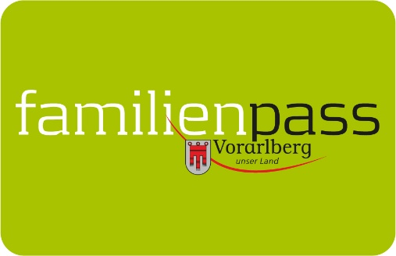

Gemeindeblätter März 2020

Com:bau, Messe für Architektur, Bauhandwerk, Energie, Immobilien

Vom 28. Februar bis zum 1. März 2020 wird die com:bau bereits zum siebten Mal zum Treffpunkt für Häuslebauer, Sanierer und Immobiliensuchende. Mehr als 250 Aussteller, zahlreiche Highlights und ein umfangreiches Informationsangebot machen die com:bau zu einer der bedeutendsten Bauplattform der Vier-Länder-Region.

Familienpass-Tarif für den Eintritt auf die Messe: Ein Erwachsener zahlt – alle im Familienpass eingetragenen Personen können die Messe kostenlos besuchen. Der Tarif gilt auch für Großeltern in Begleitung der Enkel. Alle Details und Infos unter: https://combau.messedornbirn.at

Umweltfreundlich zur Messe gelangen
Mit dem Familienpass zahlt nur ein Erwachsener, alle anderen auf dem Familienpass eingetragenen Personen fahren in Vorarlberg kostenlos mit. Jahreskarten-BesitzerInnen nehmen ihre Familie ebenfalls gratis mit.

**Neu** VVV Jahreskarten (Maximo und Domino) können ab sofort in der Familienpass App aktiviert werden. Somit hat man den Familienpass und die VVV Jahreskarte immer am Smartphone auf einen Klick parat!

Vorarlberger Familienpass
Tel 05574-511-24159
info@familienpass-vorarlberg.at
www.vorarlberg.at/familienpass

